- Glede na mehanske in tehnološke lastnosti delimo umetne snovi na tri skupine. Katere?

E _ _ _ _ _

P _ _ _ _ _

S _ _ _ _ _ _ _

- Plaste delimo na dve skupini:

A plasti, ki so izdelani iz trde umetne snovi, ki se pri segrevanju ne
zmehča

B plasti, izdelani iz umetne snovi, ki se zmehča, ko jo segrevamo in strdi,
ko se ohladijo

Plasti pod A so: D …

Plasti pod B so: T …

- V tabeli so vpisani primeri za posamezne vrste umetnih snovi (za vsako en primer).
Skušaj ugotoviti za katero umetno gradivo gre. (vpiši ime). Pomagaj si z učbenikom Prava tehnika za 7. razred.
VRSTA UMETNE SNOVI | PRIMERI UPORABE | SLIKA | IME
ELAST | pohištvo  pene v športnih copatih  ležaji  tesnila  ležišča | 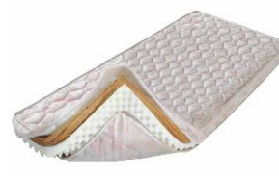
DUROPLAST | ročaji za posodo  vtikači  ohišja stikal  vtičnice | 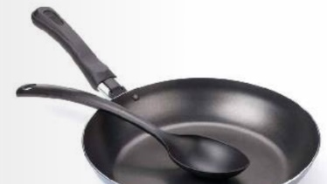
SILIKON | cevke za transfuzijo  tesnila  električna izolacija | 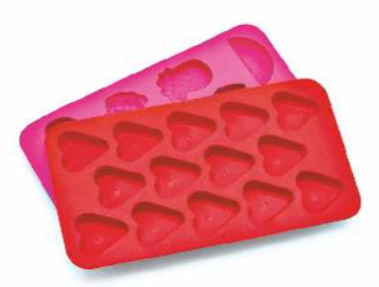
TERMOPLAST | sesalne cevi  vrvice v ribištvu  zobniki  talne obloge

